# JDBC进行批处理

## 概念

业务场景：当需要向数据库发送一批SQL语句执行时，应避免向数据库一条条的发送执行，而应采用JDBC的批处理机制，以提升执行效率。

一次执行多条sql语句

## 第一种方式—Statement

方法

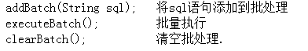

看文件：com.jdbcmysql.test.StatementBatchTest

## 第二种方式—PreparedStatement

方法



看文件：com.jdbcmysql.test.PreparedStatementBatchTest

## 运用场景

